Отчёт по индивидуальному проекту. Этап №2.
НКНбд-02-21
Самигуллин Эмиль Артурович
Содержание

Цель Работы
Научиться размещать в персональному сайте данные о себе и делать посты.

Ход работы
- Разместил информацию об интересах (Interests) и образовании (Education).(рис. 1)
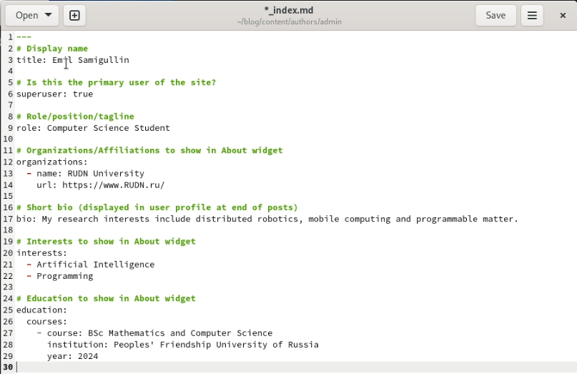
Рис. 1: Разместил информацию
- Разметил краткую биографию о себе.(рис. 2)
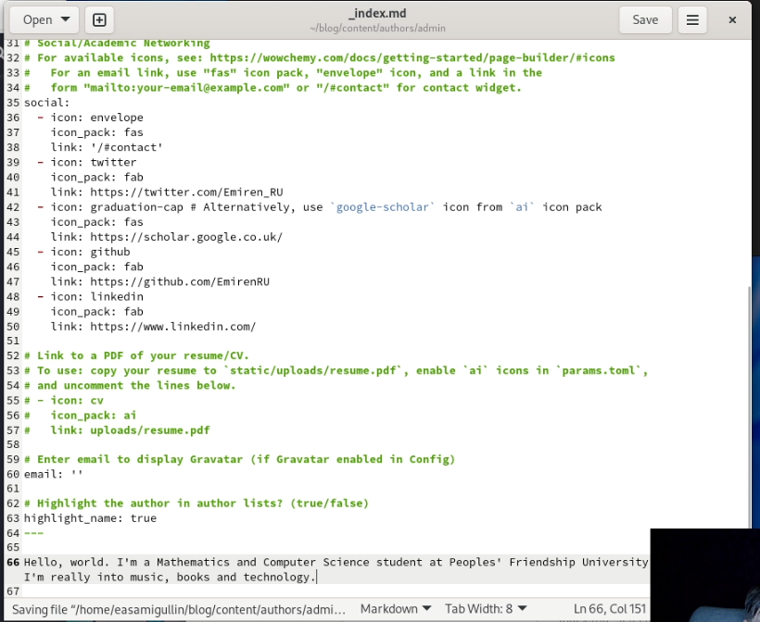
Рис. 2: Разместил краткую информацию
- Создал посты для дальнейшей работы.(рис. 3)
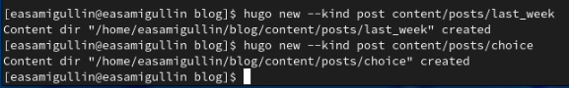
Рис. 3: Создал посты
- Редактировал пост о прошедшей неделе (Лабораторная работа №4).(рис. 4)
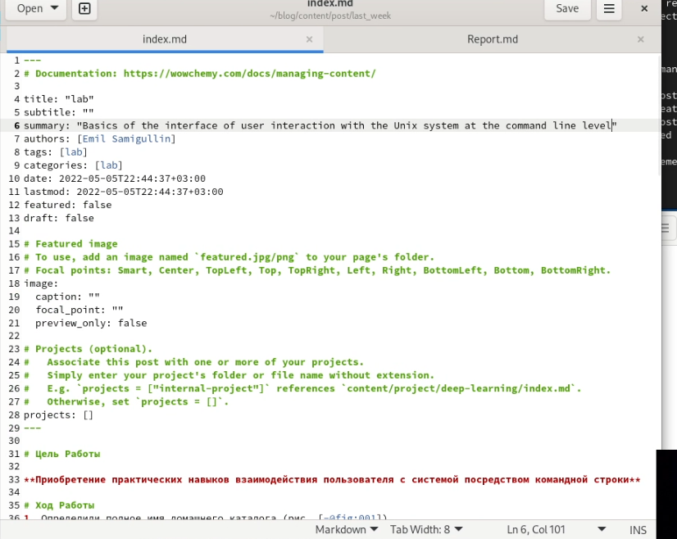
Рис. 4: Редактировал пост на тему Прошедшая неделя
- Редактировал пост на тему “Управление версиями. Git”.(рис. 5)
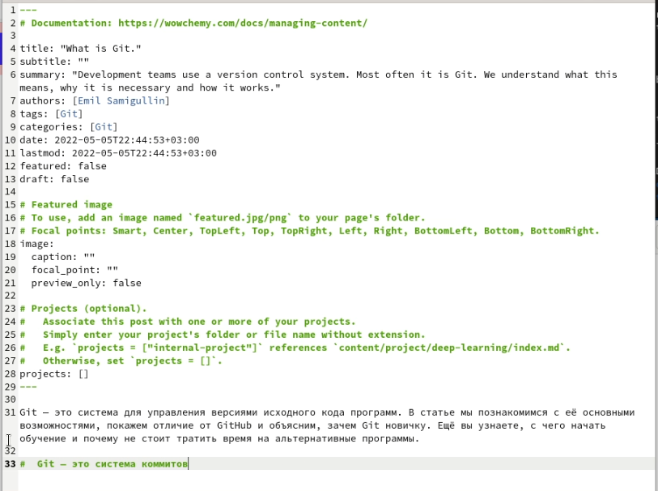
Рис. 5: Редактировал пост на тему Git
- Инициалировался в git, добавил файлы, и сделал коммит.(рис. 6)
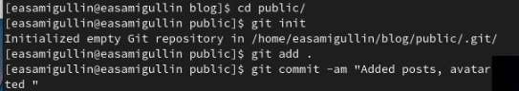
Рис. 6: Сделан коммит
- Загрузил файлы в репозиторию.(рис. 7)
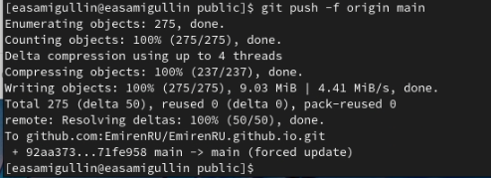
Рис. 7: Загрузил в Github

Выводы
Во время выполнения индивидуального проекта, мы научились размещать информацию о себе и делать посты.

